Технологическая карта урока

Предмет: литература
Класс: 6
Целевой блок
Тема урока | Подвиг Тараса Бульбы. Казачество в изображении Н.В. Гоголя
Цель урока | Создание условий для характеристики образов Тараса Бульбы и казаков с целью понимания идеи произведения; формирование гражданской и патриотической позиции обучающихся
Задачи урока | - Знать и понимать ключевую идею произведения через раскрытие образов Тараса Бульбы и казаков.  - Уметь выразительно читать текст, анализировать эпизоды и давать характеристику персонажам.  - Создать условия для понимания, что такое подвиг в современном мире, и формирования чувства патриотизма обучающихся.
Планируемые результаты | Предметные УУД:  - воспринимать на слух тексты в исполнении учителя, обучающихся;  - осознанно, правильно, выразительно читать вслух художественный текст;  - самостоятельно прогнозировать содержание текста до чтения;  - самостоятельно находить ключевые слова;  - аргументированно высказывать свое отношение к прочитанному, героям, понимать и определять свои эмоции.  Личностные УУД:  - принятие социальной роли обучающегося;  - умение управлять своей познавательной деятельностью;  - развитие навыков сотрудничества с учителем и сверстниками в разных учебных ситуациях.  Метапредметные УУД:  *Регулятивные:  - умение планировать и регулировать свою деятельность;  - умение самостоятельно планировать пути достижения целей, осознанно выбирать наиболее эффективные способы решения учебных и познавательных задач;  - проговаривать последовательность действий на уроке.  *Коммуникативные:  - умение организовывать учебное сотрудничество и совместную деятельность с партнёрами;  - принятие решения и его реализация;  - умение с достаточной полнотой и точностью выражать свои мысли в соответствии с задачами и условиями коммуникации; владение монологической и диалогической формами речи в соответствии с грамматическими и синтаксическими нормами родного языка. *Познавательные:  - устанавливать причинно-следственные связи;  - ориентироваться в системе своих знаний: отличать новое от уже известного с помощью учителя;  - добывать новые знания: находить ответы на вопросы, используя учебник, свой жизненный опыт и информацию, полученную на уроке;  - перерабатывать полученную информацию: делать выводы в результате совместной работы всего класса.
Инструментальный блок
Тип урока | Комбинированный урок
Формы, приемы и методы | 1)методы организации и осуществления учебно-познавательной деятельности  - словесные;  - наглядные;  - практические.  2) методы контроля и самоконтроля за эффективностью учебно-познавательной деятельности  - фронтальный опрос;  - парная работа;  - индивидуальная работа;  - самостоятельная работа.
Образовательные ресурсы | Учебник, рабочая тетрадь, канцелярские принадлежности  Раздаточный материал (карточки)  ТСО (компьютер, проектор, презентация, мобильный класс (планшеты для каждого обучающегося))  Доска, мел

Ссылка на презентацию: https://yadi.sk/i/uQV7jcxxLOpXMQ
Ссылка на сайт СПАСЭКСТРИМ: https://spas-extreme.mchs.gov.ru/geroi
Ссылка на толковый словарь: https://slovarozhegova.ru/
Ссылка на фрагмент фильма: https://yadi.sk/i/epDX8HS9oX4iRg
Ссылка на рабочую тетрадь: https://yadi.sk/i/8svOtsZKO_wp5A

Ход урока
Этапы | Деятельность учителя | Деятельность обучающихся
Организационный момент | Доброе утро, ребята! Вы представляете, я недавно смотрела новости в Интернете и обнаружила сайт «Юные герои». И мне на глаза попалась история двух братьев, которые являются вашими ровесниками.  1 слайд: (Обучающиеся открывают в браузере планшета ссылку, которая заранее была подготовлена: https://spas-extreme.mchs.gov.ru/geroi )  В декабре 2018 года в Омской области загорелась квартира, в которой находилась мать с двумя детьми. В это время мимо проходили два брата Денис и Андрей Любимовы. Дети увидели клубы дыма и кинулись к горящему дому.  Мальчики 11 и 12 лет увидели в окне женщину с ребенком на руках. Она не могла выйти через дверь, путь был отрезан огнем. Хоть издалека и слышались пожарные сирены, ребята решили действовать самостоятельно. Ужас и одновременно надежда в глазах женщины заставили их поспешить. Андрей выбил окно и достал из квартиры двухгодовалую девочку, а Денис в это время вывел шестилетнего мальчика. Пламя все сильнее разгоралось. Но, к счастью, все уже были на улице, и никто не пострадал.  За героизм, смелость и решительность, проявленные при спасении детей на пожаре, юных героев Дениса и Андрея Любимовых на торжественном мероприятии, посвященном Дню знаний, сотрудники МЧС России наградили Почетными грамотами и вручили подарки.  Ребята, как можно назвать поступок, о котором я рассказала?  А что такое подвиг?  Действительно ли этот термин подходит под описание данного случая, о котором мы узнали? Давайте за помощью обратимся к толковому словарю С.И. Ожегова. Для этого откройте браузер в планшетах и наберите в поисковике этот сайт (слайд 2).  Прочитайте, что написано в словаре о значении слова «подвиг».  Теперь сделайте вывод, подходит ли это понятие к поступку, который сделали мальчики?  А в чем разница между поступком этих мальчиков и подвигом во славу Родины?  Да, вы совершенно правы. Не зря говорят, что большие подвиги начинаются с малого. И на примере подвига двух мальчиков из Омской области, не забывайте, что и вы тоже способны на подвиги.  А скажите, какое произведение мы заканчиваем изучать, где описывается подвиг во славу Родины? | Приветствуют учителя.  Этот поступок можно назвать подвигом.  Подвиг – это героический поступок.  ПОДВИГ, -а, м. Героический, самоотверженный поступок. Совершить п.Воинский п. Трудовой п. П. во славу Родины.  Да, потому что ребята совершили самоотверженный поступок. Они рисковали собственными жизнями, чтобы спасти других.  Их поступок затрагивает несколько людей, а подвиг во славу Родины приносит пользу всему народу.  Повесть Н.В. Гоголя «Тарас Бульба».
Актуализация знаний | 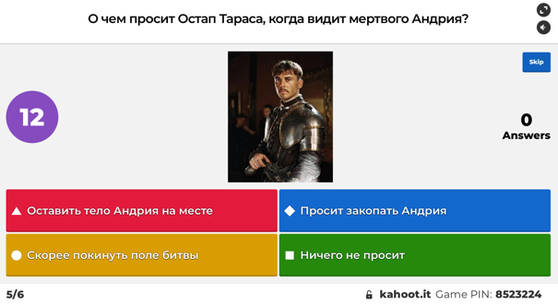  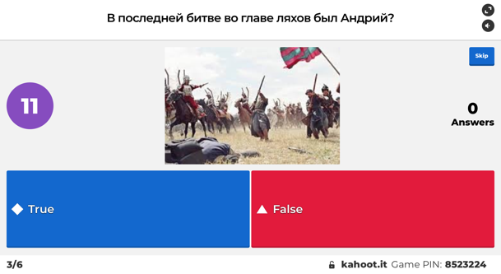  Чтобы говорить о подвиге Тараса Бульбы, нам необходимо вспомнить основные моменты повести. Для этого зайдите, пожалуйста, в KAHOOT.  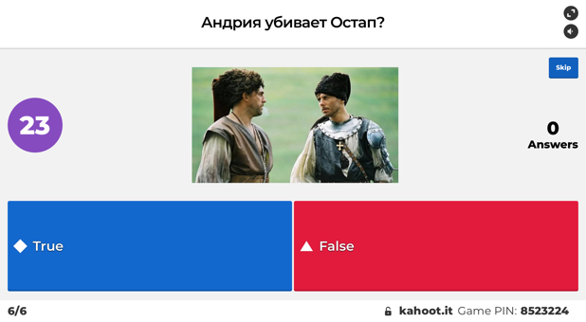  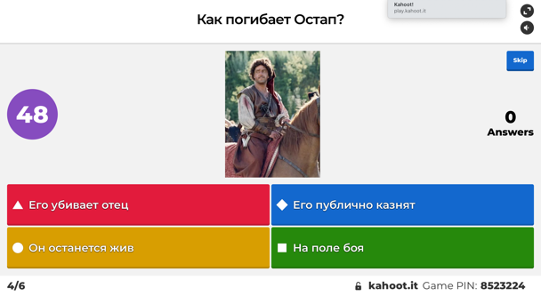  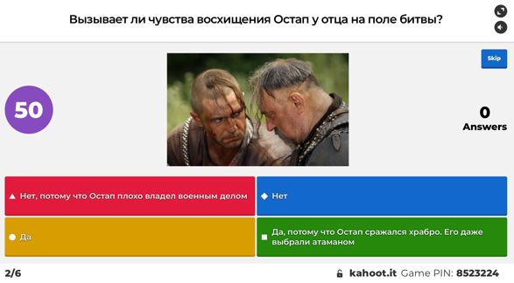  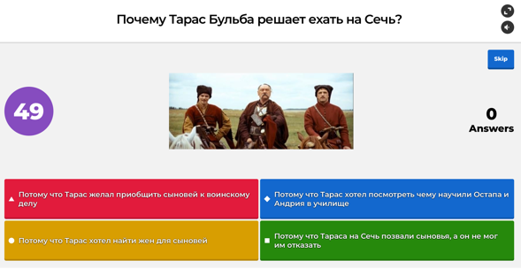  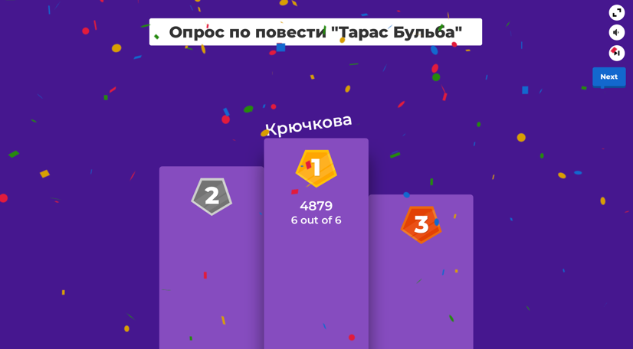  Как вы думаете, какова тема урока?  А кем был Тарас Бульба?  Слайд 3:  (На экране высвечивается правильно сформулированная тема)  Откройте тетради, запишите дату и тему урока.  Слайд 4:  А какую цель мы ставим перед собой на уроке? Восстановите цель, которую вы видите на слайде.  Слайд 5:  Ребята, а задумывались ли вы, с какой целью сегодня вы пришли на урок? Я постараюсь помочь вам в выборе. На экране вы видите список личностных целей. Запишите себе в тетрадь номера тех целей, которые подходят именно вам. | - 1  - 4  - ПРАВДА  - 3  - 3  - ЛОЖЬ  Подвиг Тараса Бульбы.  Казаком.  Записывают дату и тему урока.  Раскрытие образов Тараса Бульбы и казаков для понимания идеи произведения.  Выбирают личностные цели.
Применение знаний и умений в новой ситуации  Проверка домашнего задания | Чтобы прийти к достижению цели, давайте приступим к плодотворной работе.  Какими способами мы даем характеристику героя?  Правильно! Запишите этот ответ к себе в карточку.  ПОРТРЕТ.  Итак, первое у нас портрет. Подробно ли описывает Гоголь Тараса?  Докажите это с помощью текста.  Какой можем сделать вывод?  РЕЧЬ.  Вы совершенно правы, ребята! Мы с вами рассмотрели портрет Тараса Бульбы и переходим к следующему этапу характеристики – высказывания (речь) персонажа.  Сейчас мы просмотрим фрагмент фильма «Тарас Бульба» режиссера Владимира Бортко. Смотрите отрывок внимательно и найдите в нем ответ на вопрос: «В какой фразе заключена основная мысль Тараса Бульбы?».  А как вы понимаете, что такое товарищество?  Запишите в карточки ответ на этот вопрос: «Товарищество – это единение с народом, «братство», общность.  Что отличало казаков от поляков на поле боя?  Сейчас поработайте в парах, найдите и запишите слова, которые отражают гражданскую позицию Тараса и единение казаков в рабочей тетради на странице 90, вопрос 1.  Как речь Тараса Бульбы характеризует героя?  А в чем особенность текста?  Какой вывод можем сделать?  Молодцы! На дом вам было задано выучить наизусть речь Тараса Бульбы о товариществе. На повторение вам отводится две минуты, а затем один из вас выйдет к доске и прочитает данный фрагмент выразительно.  ПОСТУПКИ.  Мы с вами обсуждаем подвиг Тараса Бульба, поэтому важно обсудить его поступки на поле боя.  Единение Тараса с казаками проявляется в борьбе за родину. А в каких эпизодах проявился талант Тараса-полковника?  Как вел себя Тарас – полковник во время боя?  Мы убедились в том, что Тарас – действительно символ мужества, героизма и товарищества для казаков, а теперь назовите имена этих казаков-героев?  Сейчас мы поработаем с вами в группах. Вы все будете отвечать на вопрос: «О чем свидетельствуют прощальные слова казаков?». Первая группа (первый ряд) определяет в прочитанных текстах изобразительные средства языка таких казаков, как Охрим, Мыкыта, Голокопытенко; вторая группа – Демид Попович, Хлиб и Бородатый; третья – Кукубенко, Палывода и Шило.  Какой вывод можем сделать?  ОТНОШЕНИЕ Н.В. ГОГОЛЯ К ТАРАСУ БУЛЬБЕ  Чем заканчивается повесть «Тарас Бульба»?  Как удалось Гетману Потоцкому схватить Тараса? Почему Тарас не оставил люльку?  Можно ли назвать смерть Тараса Бульбы героической? Почему?  Проведя своего героя через страшные испытания, Гоголь показал, что человека можно ожесточить, сделать несчастным и одиноким, не знающим отдыха от страданий, но его нельзя сломить, согнуть, если он служит общему делу, если он борется за свободу.  - Почему Тараса Бульбу мы называем народным героем?  Чем особенно дорог Тарас Бульба автору? Почему повесть названа «Тарас Бульба»?  Почему повесть Н.В. Гоголя «Тарас Бульба» можно назвать героической? | Мы даем характеристику персонажа с помощью портрета, его речи и поступков, оценки другими персонажами, авторской характеристики.  Нет, в этом нет необходимости. Он выглядит как обычный казак.  Обучающиеся находят описание Тараса Бульбы в повести и зачитывают его:  «...Тарас был чрезвычайно тяжел и толст...»;  «...Здоровый румянец играл на его щеках...»;  «...поседевшая голова его уныло понурилась...»;  «..поник седою головою...»;  «...навесил он еще ниже на очи свои хмурые, исчерна белые брови, подобные кустам...»;  «..потрясал посеребрившеюся в козацких делах головою...».  Гоголь не дает подробное описание внешности Тараса Бульбы, потому что он является обычным казаком, для которого самым важным в жизни является военное дело оказывается важнее семьи. Тарас толстый и тяжелый мужчина, физически сильный, на лице много рубцов и шрамов, седой, носит чуб и усы.  Обучающиеся смотрят отрывок из фильма.  «Нет уз святее товарищества».  Товарищество – это единство.  Записывают ответ в карточки.  Они поддерживали друг друга, были одним целом.  Работают в парах и записывают ответы в рабочих тетрадях. После несколько учеников на выбор зачитывают то, что они записали.  Тарас произносит речь перед боем не только потому, что знал, что объединяет и подбадривает людей, говоря метко и вовремя, но и потому, что ему хотелось высказать все, что было у него на сердце в этот напряженный и трудный момент. Речь Тараса свидетельствует о его мудрости, патриотических чувствах, гордости, мужестве, об огромном жизненном опыте и страстной убежденности в правоте своего дела. Он выступает в этот момент, как выразитель взглядов и патриотических чувств запорожских казаков.  Много обращений. Восклицательные интонации выражают глубину чувств Тараса. Это речь лидера.  Именно чувство коллективизма делало казаков сильными.  Обучающиеся повторяют домашнее задание.  Один из учеников отвечает у доски.  Мудрость Тараса, его талант полководца раскрываются главным образом в последнем бою под Дубно, когда приказывает он устроить курени в три табора, устроить засаду и покрыть часть поля острыми кольями, обломками копьев, чтобы погнать на них неприятельскую конницу.  Тарас, как опытный воин, всегда в центре сражения, он успевает побывать всюду, вовремя подбодрить казаков, дать нужные распоряжения.  Охрим, Мыкыта, Голокопытенко, Демид Попович, Хлиб, Бородатый, Кукубенко, Палывода и др.)  Работают в группах. Записывают в карточки прощальные слова казаков. Несколько учеников из каждой группы зачитывают то, что они выписали.  Простые слова прощания казаков говорят о том, что смысл жизни запорожцев заключен в подвиге во имя большой цели. Н.В. Гоголь подчеркивает суровую простоту и мужество этих людей.  Пересказ обучающихся.  Ненависть Тараса Бульбы к ляхам была до того сильна, что даже любимую трубку не хочет оставить он на земле, на их земле, на поругание врагам, поэтому и попадает в плен.  Он ведет себя очень достойно, не молит врагов о пощаде. Умирая на костре, старый Тарас радуется, что не только сумел подсказать своим хлопцам путь к спасению, но и к осуществлению своего плана, то есть остается верен главному - товариществу, вере, Украине. А муки, смерть принимает, как достойный конец воинской жизни.  Тарас Бульба - народный герой: он бьется и сражается за независимость народа, верит в силы народа, который связан с ним одним желанием, одной мечтой: «Пусть же цветет Русская земля!»  Автор рассказывает о Тарасе с большим сочувствием. Он ценит в нем любовь и преданность родине, ненависть к врагам, мужество и героизм, с которыми он переносит страшные муки и смерть.  Повесть вполне можно назвать героической, так как в ней идет речь о мужественной борьбе украинцев против засилья польской шляхты и католической веры.
Обобщение и систематизация знаний | Для того, чтобы подытожить характеристику Тараса Бульбы, давайте составим синквейн.  Синквейн составляется следующим образом:  1 строка – существительное, обозначающее тему синквейна;  2 строка – два прилагательных, раскрывающие характерные признаки предмета, заявленного в теме синквейна;  3 строка – три глагола, раскрывающие действия, свойственные данному предмету;  4 строка – фраза, раскрывающая суть предмета;  5 строка – существительное, выступающее как итог.  (Синквейн составляется совместно с учителем)  Какова основная идея повести?  Запишите сформулированное вами предложение в рабочую тетрадь на странице 90, вопрос 3.  Воплощение героического народного духа мы находим в трагической судьбе Тараса Бульбы. Подвиг его — подвиг во имя того, чтобы вечно процветала русская земля, чтобы свято соблюдался «основной закон товарищества». | Тарас Бульба.  Мудрый, мужественный.  Сражается, преодолевает, защищает  Им гордится Родина.  Герой.  Основная идея – любовь к Родине, готовность отдать все за благо и счастье отчизны. Любовь к родине окрыляет человека, вдохновляет его на подвиг, делает прекрасным. Все это отчетливо проявилось в образах Тараса и казаков.
Рефлексия | Ребята, ответьте на следующие вопросы:  Слайд 6:  Сегодня на уроке я узнал(а)…  Мне было сложно…  И все-таки я хочу спросить у учителя…  Также вы ставили перед собой личностные цели, поставьте над ними плюсы в тетради, если вам удалось их достигнуть.  И оцените свою работу за весь урок (Приложение 2).  Вы очень активно работали на уроке, спасибо вам за это! (Выставление отметок) | Ответы обучающихся.
Домашнее задание | Слайд 7:  Рабочая тетрадь с 91. вопрос № 2. | Записывают домашнее задание в дневник

Приложение 1
Раздаточный материал

Карточка с заданиями к повести Н.В. Гоголя «Тарас Бульба»  - Какими способами мы даем характеристику героя?  ________________________________________________________  ________________________________________________________  - Товарищество – это_____________________________________________________________________________________________________________  - Запишите прощальные слова казаков, указывая, кому принадлежат  данные слова.  ________________________________________________________  ________________________________________________________  ________________________________________________________  ________________________________________________________  ________________________________________________________  ________________________________________________________  ________________________________________________________  - Синквейн.  1 строка - ____________________________________________  2 строка - ____________________________________________  3 строка -____________________________________________  4 строка - ___________________________________________  5 строка - ___________________________________________ | Карточка с заданиями к повести Н.В. Гоголя «Тарас Бульба»  - Какими способами мы даем характеристику героя?  _____________________________________________________________  _____________________________________________________________  - Товарищество – это_______________________________________________________________________________________________________________________  - Запишите прощальные слова казаков, указывая, кому принадлежат  данные слова.  _____________________________________________________________  _____________________________________________________________  _____________________________________________________________  _____________________________________________________________  _____________________________________________________________  _____________________________________________________________  _____________________________________________________________  _____________________________________________________________  - Синквейн.  1 строка - __________________________________________________  2 строка - __________________________________________________  3 строка - __________________________________________________  4 строка - __________________________________________________  5 строка - __________________________________________________

Приложение 2
Критерии оценивания обучающихся на уроке

Критерии | 2 б. | 1 б.
Работал(а) в группе, сосредоточившись на поставленном учебном задании
Комментировал(а) и дополнял(а) высказывания других учеников в группе
Внимательно слушал(а) других
Принимал(а) активное участие при составлении синквейна и поиске информации в тексте
Активно отвечал(а) на поставленные учителем вопросы
Выразительно читал(а) текст на уроке

Подсчитываем баллы:
«5» - 12-11 б.
«4» - 10-9 б.
«3» - 8-6 б.

Список используемой литературы и источников

- Федеральный государственный образовательный стандарт среднего общего образования [Текст]. – М.: Просвещение, 2018. – 41с.
- Г.С. Меркин. Литература 6 класс. – 1 ч. – М.: Русское слово. – 2016. – 346 с.

